**Урок № 7. Байка як літературний жанр. Езоп – засновник жанру байки.**

**ІІ Етап сприйняття нового матеріалу.**

1. **Презентація «Мудрість байки» (Слайд 1)**

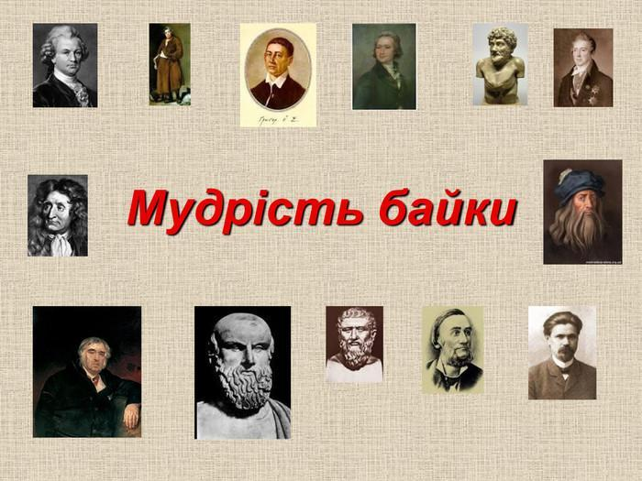

**Слайд 2. Головні ознаки байки.**

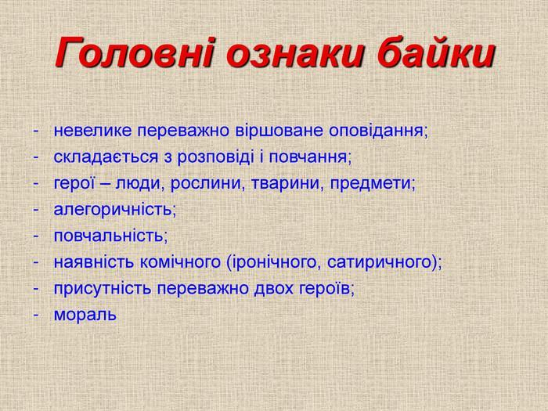

**Слайд 3. Теоретична скринька.**

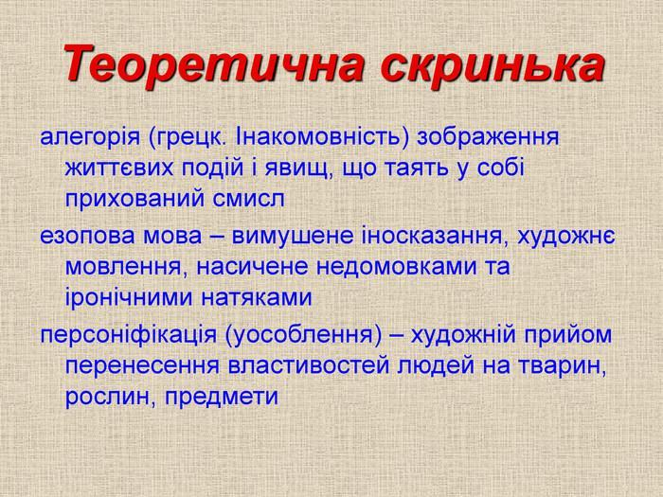

**Слайд 4. Історичний шлях байки.** Завдання: виписати зі схеми в зошити імена згаданих байкарів, за бажанням дізнатися про них більше самостійно.

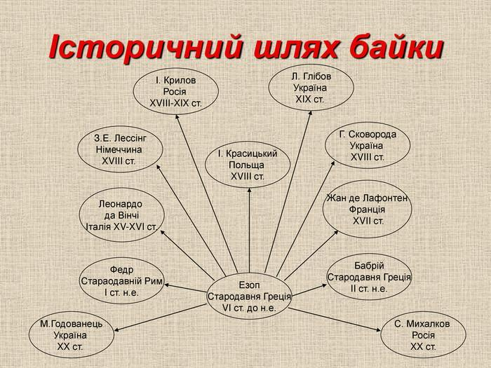

**Слайд 5.** Езоп – легендарний засновник жанру байки (розповідь про байкаря заздалегідь підготовлена учнем).

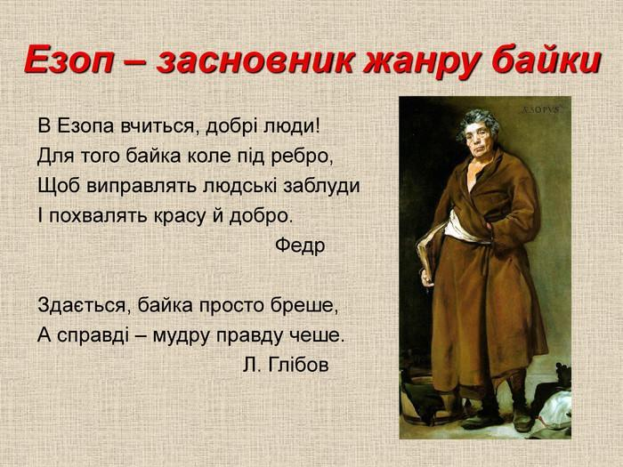

* Історик Геродот, який першим згадав про Езопа, повідомляє. що той був рабом Ксанфа на острові Самос, писав і виголошував байки та промови і загинув у М. Дельфи. Через декілька століть з’явилася «Повість про Ксанфа-філософа і Езопа, його раба…». Невідомий упорядник легенд про Езопа розповів, що байкар був вихідцем із Фрігії – країни в Малій Азії. Зовнішньо непривабливий, з короткими руками, горбатий та кульгавий чоловік мав добре серце, ясний розум, уміння стисло й переконливо донести свою думку до тих, хто до нього прислухався.

1. **Рольова гра** (виконання завдання, наданого заздалегідь).Слайд 6.

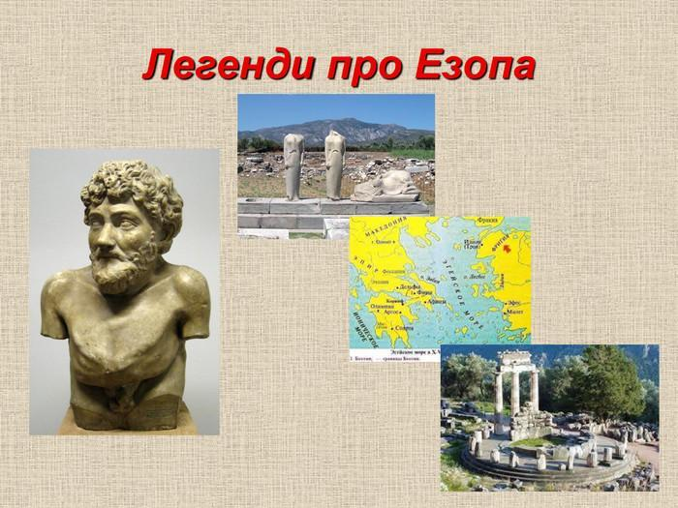

Учні розповідають **легенди про Езопа**.

1. Одного разу господар послав Езопа до міста з якимось дорученням.

Дорогою йому зустрівся суддя і суворо запитав:

* Куди ти йдеш?
* Не знаю,- відповів Езоп.

Така відповідь здалася судді підозрілою, і він звелів відвести Езопа до в’язниці.

* Але ж я сказав щиру правду, - запевняв Езоп. – Звідки мені було знати, що я потраплю до в’язниці?

Суддя засміявся і відпустив його.

1. Коли господар відправлявся у мандрівку, раби несли на своїх плечах речі, що були необхідні у дальній подорожі.Кожен намагався обрати пакунок, що важив найменше, лише Езоп обрав найважче – корзину з хлібами. Над ним сміялися до першої зупинки, поки не поїли та не помітили, що хлібів у корзині значно поменшало. Наприкінці ж подорожи знесилені раби з заздрістю позирали на Езопа, який ішов, легко помахуючи пустою корзиною.
2. Якось Ксанф необережно заприсягся всім своїм майном, будучи на підпитку, що може випити море. Співрозмовник у присутності свідків зажадав, щоб нерозумний філософ виконав свою обіцянку:

* Випий море, Ксанф!

Здавалося, виходу немає, і довелося хазяїну йти з поклоном до раба.

* Скажи, що ти вип’єш море, як і присягався, з однією умовою: нехай відділять воду моря від води річок, що впадають у нього, ти ж бо обіцяв випити тільки море, про річки не йшлося.

1. Під час бенкету у себе вдома Ксанф викликав Езопа і наказав йому принести з ринка найкраще, що там знайдеться зі страв, і показати гостям. Раб приніс і показав язики:

* За допомогою язика ми спілкуємося, вирішуємо різні питання, признаємося у коханні, надихаємо один одного, виконуємо прохання, що ж може бути кращим, ніж язик?
* Тоді принеси найгірше, що знайдеться на ринку.

Езоп знов приніс язики.

* Ти знущаєшся над господарем? – вигукнув розлючений Ксанф.
* Тільки через те, що є язик, ми засмучуємо один одного, сваримося, обманюємо, хитруєм. Язик робить друзів ворогами, руйнує міста, цілі держави. То що ж може бути гіршим за язика?

**3. Декламація байки Езопа. Слайд 7**.

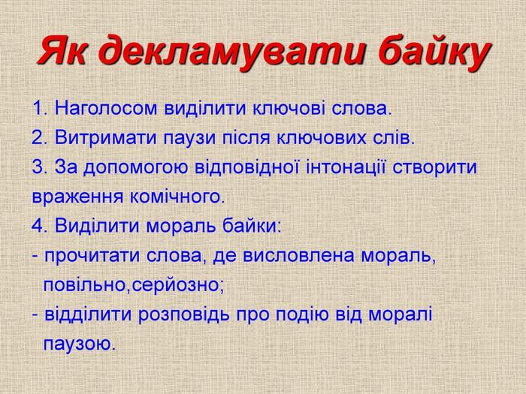



**Лисиця і Виноград**



**Голодна Лисиця побачила, що з виноградної лози** 



**звисають грона, і захотіла дістати їх, але не змогла.**



**Відходячи, сказала сама до себе: «Вони кислі!»**



**Так і в людей буває. Коли хто неспроможній досягти**



**чогось, посилається на обставини.**

